Lunes
31
de enero

Primero de Primaria

Conocimiento del Medio
“Entre todos tomamos acuerdos”

Aprendizaje esperado: reconoce formas de comportamiento y sugiere reglas que favorecen la convivencia en la familia.

Énfasis: reconocer la importancia de establecer acuerdos entre los integrantes de la familia como vía para organizarse y participar.

¿Qué vamos a aprender?

Aprenderás acerca de lo importante que es tomar acuerdos entre todos los integrantes de tu familia, ya que permite organizarse y colaborar en las diversas actividades que se realizan en casa.

¿Recuerdas que, en la escuela, cuando estabas en preescolar, participaste en varias actividades?

Reconocerás que se deben tomar acuerdos para lograr una mejor organización.

¿Qué hacemos?

Para iniciar con la actividad, abre tu libro de Conocimiento del medio en las páginas 64 y 65.

https://libros.conaliteg.gob.mx/20/P1COA.htm?#page/65
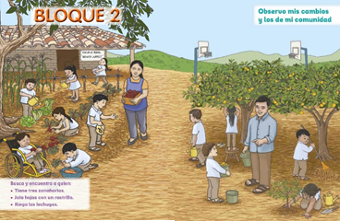

Observa las páginas detenidamente y piensa en lo que están haciendo los niños.

Los niños están arreglando el huerto escolar, sembrando arbolitos, acomodando la tierra y están cosechando naranjas, regando la tierra, limpiando el terreno, ¡Qué ricas frutas!

¿Por qué crees que es el huerto escolar?

Porque todos los niños traen ropa parecida, como si fuera su uniforme, y porque en la pared de la casita hay un letrero y dice “Escuela rural”.

Muy buena observación.

Vamos a poner a prueba tu habilidad de observación y qué tan rápido eres para identificar a las niñas o los niños que a continuación se mencionan.

Busca a una niña o un niño que tiene tres zanahorias.

Muy bien, fuiste muy rápido, ahora busca a la niña o niño que corta naranjas.

Eres un excelente observador, observadora.

¿Crees que antes de realizar estas actividades en el huerto, ellos platicaron acerca de qué haría cada uno?

Yo creo que se pusieron de acuerdo para saber qué haría cada uno.

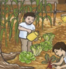

Mencionaste algo muy importante: Ponerse de acuerdo. Y, ¿Qué pasaría si no hubieran conversado antes de comenzar?

Esta respuesta es de Camila, ella vive en Zacatecas y respondió esto:

- Si no se ponen de acuerdo, se pueden enojar porque varios estarían haciendo lo mismo y algunas cosas quedarían sin hacerse.

Muy buena respuesta Camila. Si no nos ponemos de acuerdo con las personas que realizamos una actividad puede ocurrir lo que tú dices, varios hacemos lo mismo y algo quedaría sin atenderse. La organización es muy importante. ¡Ah! pero también es importante que participes realizando actividades de acuerdo con tu edad y posibilidades.

¿Solamente en la escuela podemos tomar acuerdos para organizarnos?

No, también con nuestra familia tomamos acuerdos y, con nuestros amigos, cuando queremos jugar juntos, nos ponemos de acuerdo para decidir a qué vamos a jugar.

¡Muy bien!

La siguiente actividad tienen que ver con algo que acabas de mencionar.

Es un rompecabezas y para armarlo, ponte de acuerdo con tu familia. ¿Cómo crees que sería mejor iniciar?

Primero es observar las imágenes que se ven en cada pieza y después podemos platicar sobre lo que vemos y acomodar las piezas por turnos.

¡Muy bien! ¡Ya tienes un plan! manos a la obra.

Puedes recortar las piezas con la ayuda de un adulto y armarlo con él o ella siguiendo el plan.

Te invito a leer la carta de Regina que escribió junto con su tía Catalina porque nos quiso compartir cómo quedó su casa ahora que la arreglaron:

Hola maestra:
Te quiero mostrar cómo quedó mi casa, ahora que la arreglamos. Yo vivo con mi tía Catalina y mi primo Oscar. Todos participamos para que quedara muy bonita.
Entre los tres pintamos las paredes. Yo lo hice hasta donde mi brazo alcanzaba, pero también ayudé a hacerlo. Mi tía hizo las cortinas. Mi primo ayudó a cambiar los focos que estaban fundidos y pintó el techo con una escalera.
Después entre todos acomodamos los muebles y arreglamos el jardín. Sembramos muchas flores blancas porque son las que más me gustan y después yo regué las plantas.
Me despido.
Regina

¡Felicidades a Regina! tu casa quedó muy bonita.

¿Te diste cuenta que todos participaron? cada uno realizó lo que estaba acorde a su edad y posibilidades.

Fue muy importante que todas las personas de la casa de Regina se pusieron de acuerdo y participaron juntas para lograr que su casa quedara bonita.

Y tú en casa, ¿Qué actividades has realizado junto con tu familia y amigos? ¿Cómo se organizaron para realizarlas?

Vamos a leer la carta de Luciano, él vive en Durango. Y nos platica que su mamá le ayudó a escribir esta respuesta:

Cuando construimos una barda de mi casa, yo ayudé a mi hermana y mi papá. Nos pusimos de acuerdo: Mi papá preparó la mezcla y mi hermana y yo poníamos los tabiques, después le dábamos golpecitos para que quedaran bien pegaditos, y mi papá le quitaba la mezcla que sobraba. Entre los tres lo hicimos.

¿Te das cuenta que Luciano dice que tomaron acuerdos? su papá, su hermana y él se repartieron las actividades y lograron su propósito.

Felicidades a Luciano por colaborar con su familia.

Antes de finalizar quiero hacerte dos invitaciones.

La primera es que registres en tu cuaderno tres ideas importantes que representan lo que estudiamos hoy:

- Tomar acuerdos.
- Organizarse.
- Participación.

La segunda te voy a invitar a que veas un video sobre cómo se organizan unas niñas de Oaxaca para hacer pan en la panadería de su abuelito.

- El Pan Ixcateco.
https://www.youtube.com/watch?v=BExpVF0ogtI

¡Qué rico pan!

Se antoja, ¿Verdad? ¿Viste que todas las niñas y la señora se organizan y participan para hornearlo?

El reto de hoy:

Colaborar en las tareas de la casa, de la escuela o incluso las actividades con nuestros amigos, ya que todo es en favor de lograr una meta y de una mejor convivencia.

¡Buen trabajo!

Gracias por tu esfuerzo.

Para saber más:
Lecturas
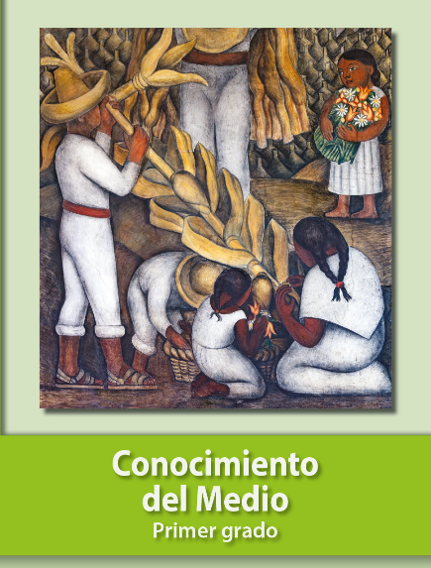
https://libros.conaliteg.gob.mx/20/P1COA.htm

